OWNER'S MANUAL

IR Language Distribution System

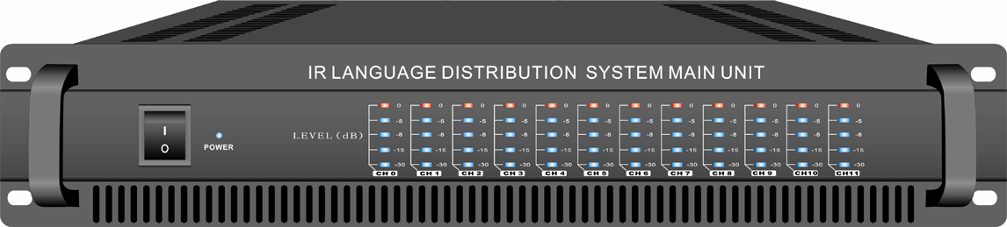

使用说明书

红外线语言分配系统

1. 0系统构成设备功能概述:
红外线语言分配系统的工作原理是利用红外线传输进行语言分配，它具有超强的保密性而备受推崇，是目前市场上红外线同声传译系统中最先进的传输方式。适用于各种对保密要求高的小、中、大型会议室及室外场所。本系统可以同时调制发射多达十二种语种，与会人员只需配有一只轻巧的接收机，通过选择频道就可以收听发言内容。

1. 1发射主机

★高度保密性,杜绝外来恶意干扰及偷听。
★适用于小、中到大型国际会议厅或户外会场。
★具有自动电平控制功能(ALC)。
★超强抗干扰能力,不受灯光及无线通讯器材的干扰。
★连接简单快捷,降低工程难度也减少工程费用 。
★采用目前最先进的锁相环技术。
★外观设计符合人体工程学,精巧流畅。
★具有多组译音输出信道可作录音用。
★具有多组语音输入信道,可同时调制发射多达4种语种。
★具有输入电平指示功能,可直接显示输入电平的大小。
★可安装在标准19英寸机柜。

1. 2发射单元
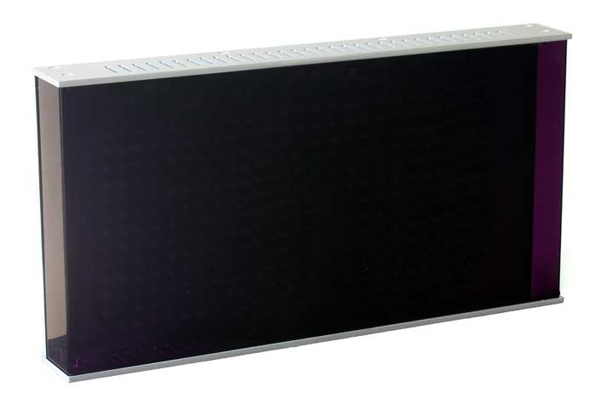
★超强发射能力,距离可达30米(25W)及20米(15W)。
★多路信道采用同一处发射单元。
★可以固定安装(配置万向支架)或用三角支架安装。
★半值发射角：±22º。

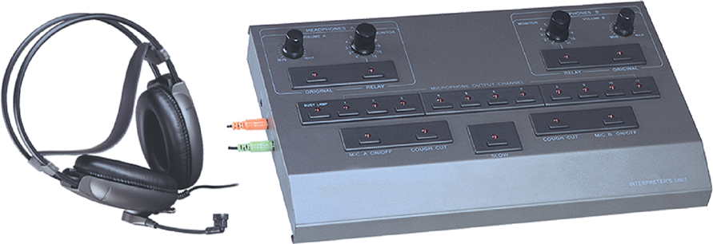
1. 3译员单元
★全新数控化设计。
★采用耳罩式耳机监听发言。
★具有个人音量调节及自动啸叫功能
★具有同一通道互锁功能，确保通道与语种之间的一一对应。
★具有消咳功能，当翻译人员咳嗽时，可防止咳嗽声传出。
★当发言者发言速度过快时，可以按下请求按键（SLOW）要求发言者放缓讲话速度。
★具有间接翻译开关（REPLAY）。当翻译人员听不懂发言者的语言时，可通过监听其它翻译人员的译音再进行第二次翻译。
★可配合连接红外线语言分配系统使用。
★可让两位翻译人员轮流使用同一台翻译单元。
★可同时进行4种语言同声传译功能（包括原声通道）。

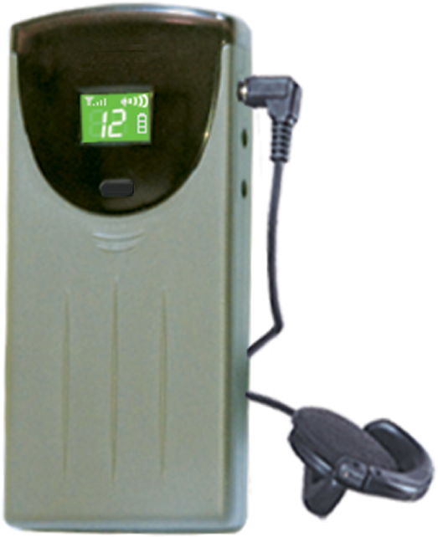
1. 4接收单元
★外观设计精巧流畅,符合人体工程学。
★轻巧的接收器,配合耳机使用,让使用者倍感觉轻松舒适。
★各信道收听互不相干扰,4频道语言选择(上滚循环)。
★LCD显示(有通道选择指示,有信号强度指示,有电量指示)
★电子音量开关,可自由调节大小(28级)。
★有压缩功能(噪音小,无破音,动态范围宽) 。
★配置充电箱,接收单元有充电功能。
★接收单元电源采用可充电电池,可连续工作长达30小时。
★接收单元设定的数据有掉电储存功能。
★在红外线发射的有效范围内,接收单元数量的增加不受限制。
★不受会场座位限制,在信号发射范围内可任意走动。
★接收单元电池盖可锁。
★接收单元充电时具有方向性(▲)。

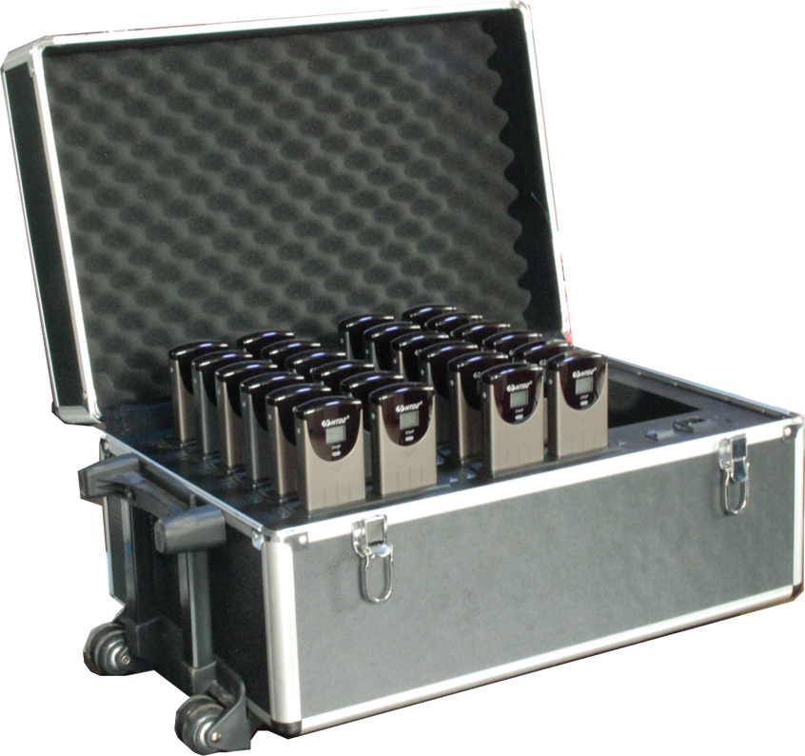
1. 5充电箱
★尺寸: 62×39×32 cm。拉手高:39 cm
★可同时充电24只接收单元。
★充电时红灯闪烁,充满电后绿灯亮。
★充电时间为2-3小时。
★供电电压: AC 110V/220V/50Hz。

2. 0 相关技术参数
红外线发射主机 |  |  | 发射单元 |  |  | 收听单元
项目 | 参数 |  |  |  |  | 项目 | 参数
调制方式 | FM/超外差PLL |  | 频率范围 | 1.7~4.0 MHz |  | 调制方式 | FM/超外差PLL
载波频率 | 1.7~4.0MHz |  | 红外辐射功率 | 15W/25W |  | 载波频率 | 1.7~4.0MHz
音频频响 | 100~14KHz |  | 半值发射角 | ±22º |  | 音频频响 | 100~14KHz
预加重 | 75uS |  | 射频输出阻抗 | 50Ω |  | 去加重 | 75uS
调制度 | ±15 KHz |  | 射频输入 | 100-2000mV |  | 调制度 | ±15 KHz
失真 | <0.5% |  | 增益控制 | AGC |  | 失真 | <1 %
信道分离度 | >70dB |  | 待机功耗 | 8W |  | 信噪比 | >55dB
RF输出电平 | 700mV |  | 功耗 | 55W |  | 工作电压 | 3.1V-5V
RF输出阻抗 | 50 Ω |  | 电源 | 110V/220V AC |  | 功率 | 60mW
输入阻抗 | 18KΩ |  | 尺寸 | 211×450×82mm |  | 尺寸WxHxD
最大输入电平 | 2V |  | 重量 | 3.8Kg |  | 重量
AGC范围 | 30dB |  | 颜色 |  |  | 颜色
信噪比 | >75dB |  | 功率调节 | 50% /100 % |  | 指示/显示
译员台接口 | DB25(FEMALE) |  | 工作温度 | 0ºC~40ºC |  | 符合标准
音频输入 | RCA非平衡×4 |  | 辐射距离 | ＜30M/4CH |  | 频率稳定度 | 10PPM
音频输出 | RCA非平衡×4
射频输入/输出 | 射频输出BNC  插头×2
工作电压 | AC110-240
耗电量 | 40W
尺寸WxHxD
重量
颜色
指示/显示 | 信道电平指示
符合标准
频率稳定度 | 10PPM

3. 0主控机使用说明：
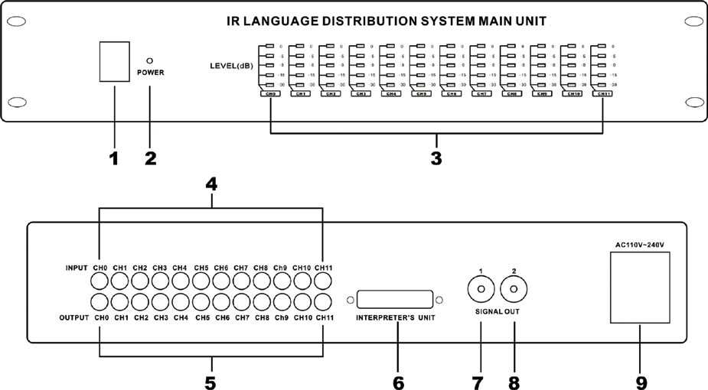

1．电源开关 (POWER)
2. 电源指示灯 (POWER)
当按下电源开关,电源指示灯亮,主控机开始工作.
3. 各通道音频动态指示灯(LEVEL)
当有音频输出的时候,其相应通道的动态电平指示灯亮..
4．音频输入通道0~11 (CH0~11)
音源可直接来自有线麦克风,会议系统,有线同传等输入设备.
5．音频输出通道0~11 (CH0~11)
利用屏蔽音频线直接将音频信号传送到调音台,功放等音频设备上.
6．译员机插座（INERPRETER‘S UNIT）
通过此插座,利用”手拉手”方式,可外接1~4台译元机.
7．射频信号输出1(SIGNAL OUT)
8．射频信号输出2(SIGNAL OUT)
通过此接口,用50欧姆的同轴电缆与红外幅射板相连接,利用”手拉手”方式可串接多台幅射板(视乎会场规模而定)
9．电源输入插座
内置开关电源,外接110伏~220伏,频率50赫兹~60赫兹的交流电均可正常工作.

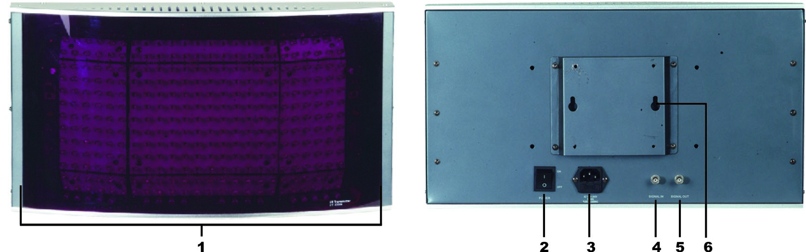
3. 1辐射板使用说明：

1. 电源指示灯
指示幅射板是否正常接通电源，进入工作状态。
2. 电源开关
按下开关，电源指示灯亮，幅射板进入工作状态。
3. 电源输入接口
外接交流工作电源110V/220V，频率为50赫兹。
4. 信号输入接口(IN)
通过此接口，用同轴电缆与主控机的射频信号输出口相连接。或在多个幅射板作“手拉手”方式工作时连接上一台幅射板。
5. 信号输出接口(OUT)，
通过此接口，在多个幅射板作“手拉手”方式工作时，外接另一台幅射板。
6. 固定孔
此孔用以安装支架，以固定幅射板。

3. 2双人翻译台使用说明：
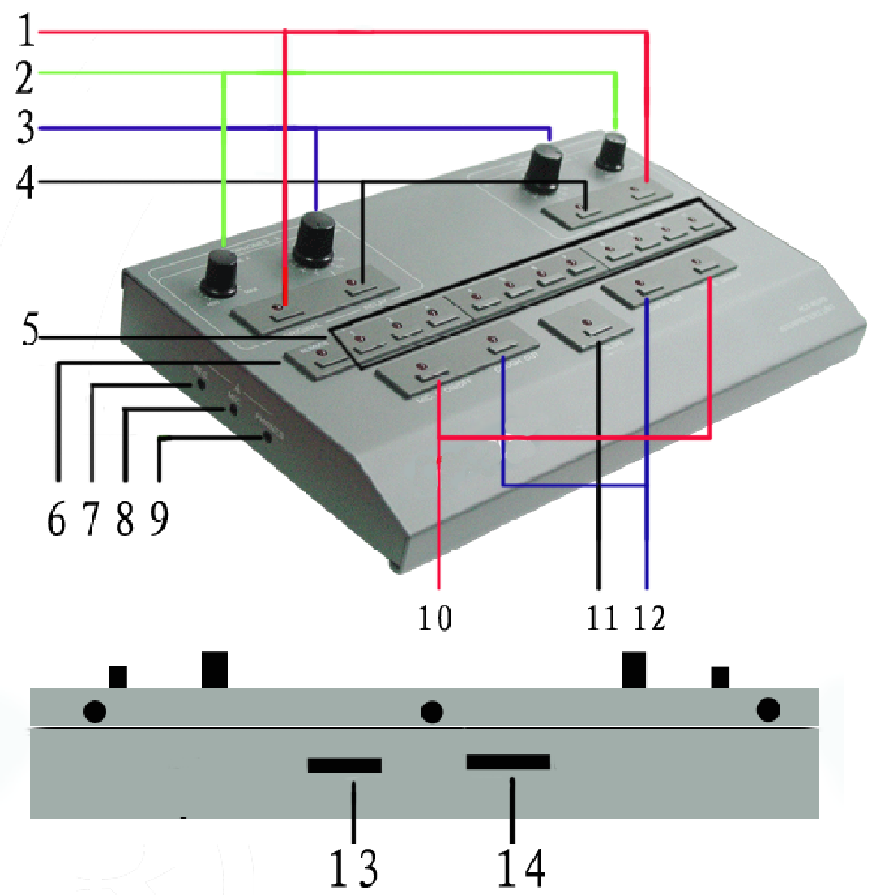
1. 原音通道切换开关（ORIGINAL）
系统开启时为默认状态(此状态下收听其他译音通道)，按下原音通道切换键可收听原音通道CH0,此时收听到的是会场代表发言.
2．耳机音量调节旋钮
利用此旋钮可调节监听耳机的音量大小
3．间接翻译通道监听选择旋钮（MONITOR）
按下间接翻译切换开关时，通过旋转此旋钮来进行选择其它译员的译音通道。
4．间接翻译切换开关（REPLAY）
当翻译人员听不懂代表的发言时，可按下此按键切换收听其他翻译人员的译音进行间接翻译。

5．通道输出选择按键(MICROPHONE OUTPUT CHANNEL)
进入发言状态，按下按键表示选择输出通道，选择成功则相应指示灯亮.当按下按键时，若通道占用指示灯亮，则表示该通道已被另一台翻译单元占用（翻译单元具有通道互锁功能）.
6．通道占用指示灯(BUSY LAMP)
指示灯亮,表示该通道已被使用.提示翻译人员选择其它通道.
7．录音输出接口（REC.）
使用3.5MM插座,以连接录音设备对译音进行录音.
- 麦克风输入接口（MIC）
使用3.5MM插座,以连接麦克风,输入翻译员的语音信号.
- 耳机输出接口（PHONES）
使用3.5MM插座,外接耳机,以供翻译员监听会议代表发言(CH0通道)或其它通道的译音.
10话筒开启按键（MIC A ON/OFF MIC B ON/OFF）
按下此键可开启或关闭话筒，指示灯亮为开启状态。只可在A、B两译员之间互相切换.
11．提示按键（SLOW）
当代表发言速度过快时，按下此键可以发出让其将发言速度放缓的请求提示琴音
12．消咳按键（COUGH CUT）
当翻译人员想咳嗽时，按住此键，可消隐咳嗽声传出（指示灯亮表示消咳状态），松开便回复声音传送状态。
13．输入接口（INPUT）
“手拉手”连接方式下,第一台单元连接系统主机，第二台连接上一台单元的输出接口.
14．输出接口（OUTPUT）
“手拉手”连接方式下,翻译单元与下一台翻译单元进行串联的接口。

3. 3接收机使用说明
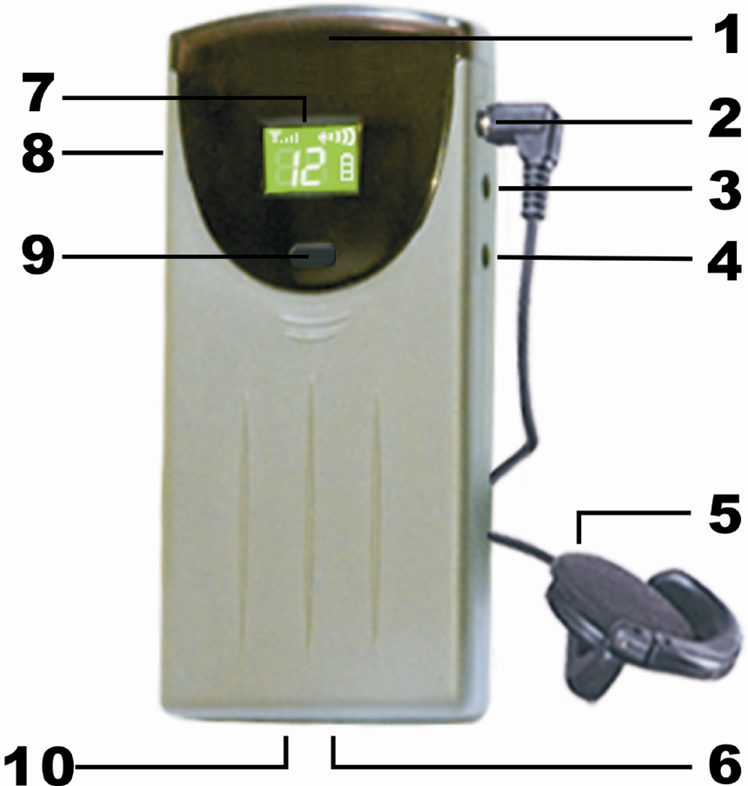
1．红外线紫镜
有防尘和滤光的作用。
2．耳机插口
使用3.5MM插座,外接配套的监听耳机,用以收听各语音通道.
3．音量增加调节按键
4．音量减小调节按键
电子音量调节开关(28级)。
5．监听耳机
型号为HT-EP110高保真耳机,阻抗为32欧.
6．电池盖钥匙孔
电池盖可锁,要用特定的钥匙才能打开.
7．LCD窗口显示
显示有通道选择指示,有信号强度指示,有电量指示。
8．电源开关
轻触式电子电源开关,无开关机冲击声,关机后近乎零功耗.
9．频道选择开关
电子频道选择开关,频道选择模式为上滚循环模式.
10．接收单元充电接口
配合充电箱使用,充电时请务必使用充电电池.

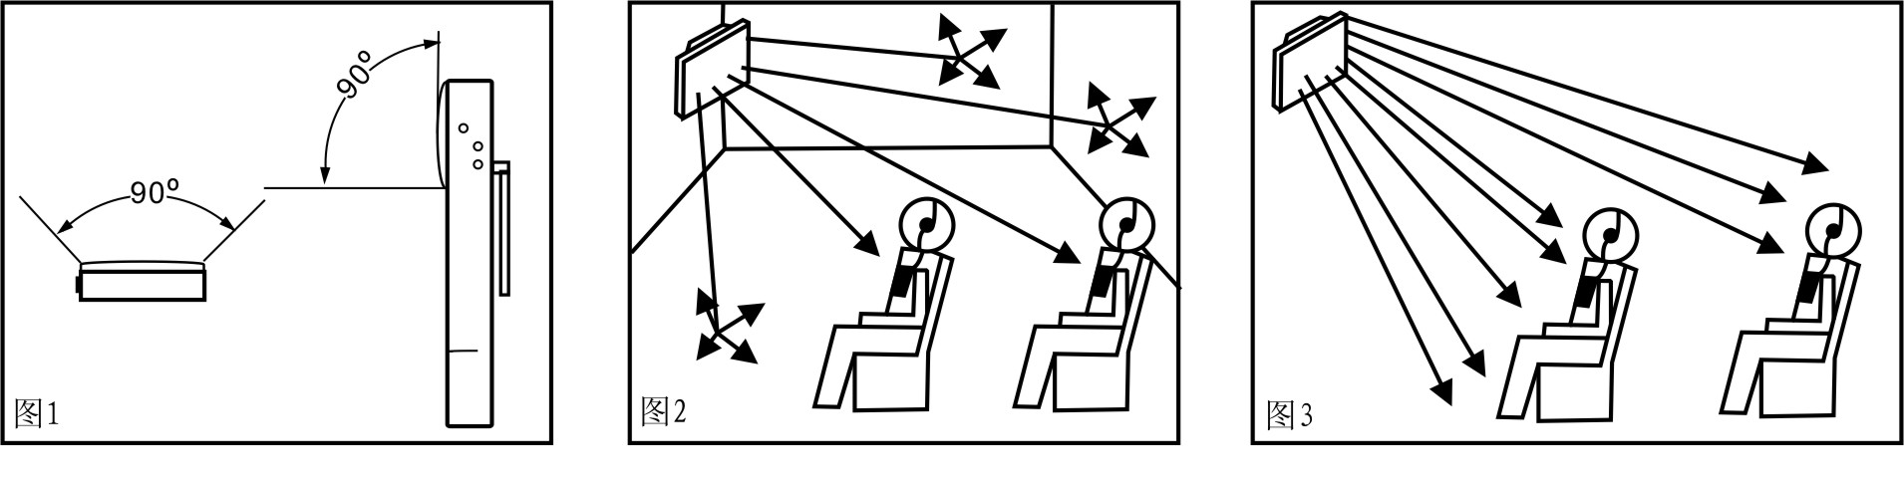
4. 0 发射单元安装说明
接收单元的方向性示意图

红外线是一种具有方向性的不可见光线,接收单元的接收器正对着发射单元时的灵敏度度是最好的。接收单元的接收角度为水平和垂直±45º（如图1），在这个范围内的信号接收方向性是最好的。
红外发射信号也是一种不可见光线，它可以通过直接或/和反射将信号传送到接收单元（如图2），因此安装发射单元，应将这个因素考虑在内。接收单元通过直接接收信号当然是最好的，但反射过来的信号也能改进信号的效果。在大型的会场中，前排座位听众的身体会将后排接收单元的信号遮挡住，影响接收效果，所以发射单元安装的高一些。可根据实际情况采用壁挂或支架。

5. 0 工程配置：

名称 | 型号 | 数量 | 备注
红外发射主机 |  | 台
会议讨论系统 |  | / | 按需要配置
发射单元 |  | 台
译员机 |  | 只
接收单元 |  | 只
充电箱 |  | 台
翻译员耳机 |  | 只
单挂式耳机 |  | 只

6. 0 系统连接与调试
1．主控机与译员机的连接：
用DB25的线从主控机的INERPRETER‘S UNIT接口连接到译员机的INPUT接口，译员机的OUTPUT接口再用DB25的线连接到下一台译员机的INPUT接口。
2．会议主机与发射主机的连接：
用音频线将会议主机的音频输出连接到音频输入(INPUT)的CH0接口上。
3．其它音频设备与发射主机的连接：
用音频线将其它音频设备的音频输出连接到发射主机音频输入(INPUT)的CH0~CH11任一接口上。
4．发射主机与辐射板的连接：
4．1先用同轴电缆的一端接到发射主机的射频信号输出(SIGNAL OUT)接线口,另一端连接到红外辐射板的信号输入(SIGNAL IN)接线口上.若使用多台红外辐射板,则幅射板的信号输出(SIGNAL OUT)接线口可以再连接到下一台辐射板的SIGNAL IN接线口。
4．2打开译员机的话筒或会议主机、其它音频设备，设置好输出通道，看接收机是否能正常接收到清晰的语音信号。

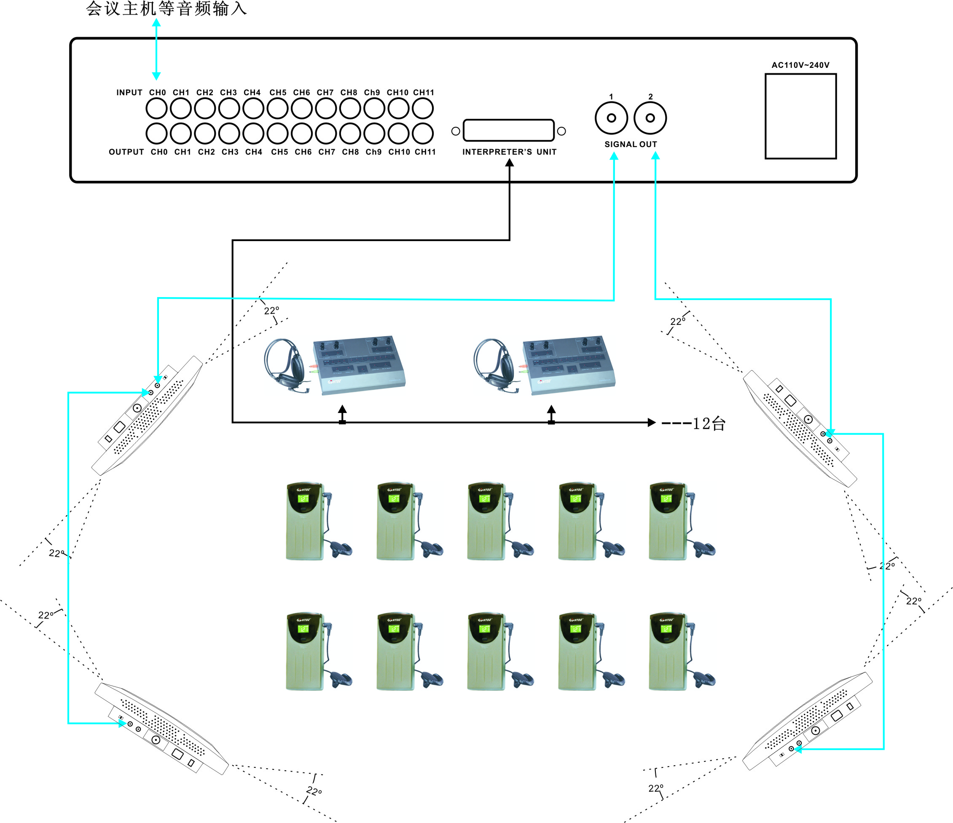
7. 0 系统连接示意图:

8. 0常见问题及检查方法
一．不通电
检查方法：
1. 主机：看检查电源线是否接触良好，电源开关是否拔到规定位置，电源保险丝是否熔断。
2. 接收机：检查电池盒内的弹簧片与电池是否接触良好，弹簧片是否生锈，电池是否失效。（建议在每次使用后将电池取出，在下次使用时再装上）。
3. 译员机：检查DB25并口线是否连接好。
4. 幅射板：检查电源线是否连接好，电源开关是否拔到规定位置。

二．接收只有“沙，沙”声或接收信号差
检查方法：调整幅射板的发射方向，或增加幅射板的数量。或调整接收机的方向，以达到最佳效果。

三．接收不到信号
检查方法：通道输入输出信号线是否接触良好，发射主机与译员机之间的DB25并口线是否连接好，译员机与译员机之间的线是否接触良好，译员机的耳机，的话筒是否是好的，或接收机的耳机是否是好的。发射主机与两路输出到幅射板之间是否接触良好，或幅射板与幅射板之间是否有接触不良现象。

四．译员机选不到指定通道
检查方法：看是否有译员机已使用了此通道。

注意事项:
1. 为了充分通风，设备周围的间隙不小于10cm。
2．通风孔不应覆盖诸如报纸、桌布和窗帘等物品而妨碍通风。
3．设备上不应放置裸露的火焰源，如点燃的蜡烛。
4．设备工作温度范围为0-70°C。设备在温或热带均可正常使用。
5．设备不应糟受水滴或水溅，设备上不应放置诸如花瓶一类的装有液体的物品。
6. 设备的电源插头应插在带有接地的插座中使用。
7．如设备上标有危险警告标志的端子是危险带电的警告，非专业人员请勿操作。
8. 如果电池更换不当会有爆炸危险,只能用同样类型或等效类型的电池来更换
9. 废弃电池对环境影响注意事项：电池废弃时不要乱丢，请放入指定的回收箱

